講演タイトル（太字明朝16 pt）
*筆頭著者氏名（明朝11 pt）¹, 共著者①氏名¹, 共著者②氏名² ←発表者に*
1所属, 2所属（明朝11 pt）

- 章タイトル（ゴシック10 pt）
本文は、明朝10 ptで作成して下さい。こちらのWordテンプレートの使用を推奨します。

- 章タイトル（ゴシック10 pt）
要旨は、A4サイズ1ページ・二段組で作成して下さい。上下25 mm、左右20 mmの余白を空けて下さい。

- 章タイトル（ゴシック10 pt）
要旨はモノクロ印刷になります。図や表を掲載する場合はご注意下さい。
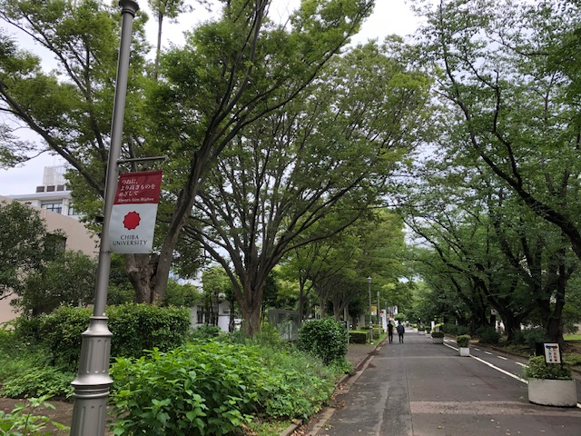
図〇 図キャプション

